МАЪЛУМОТНОМА

Юнусова Мақбула Собитовна
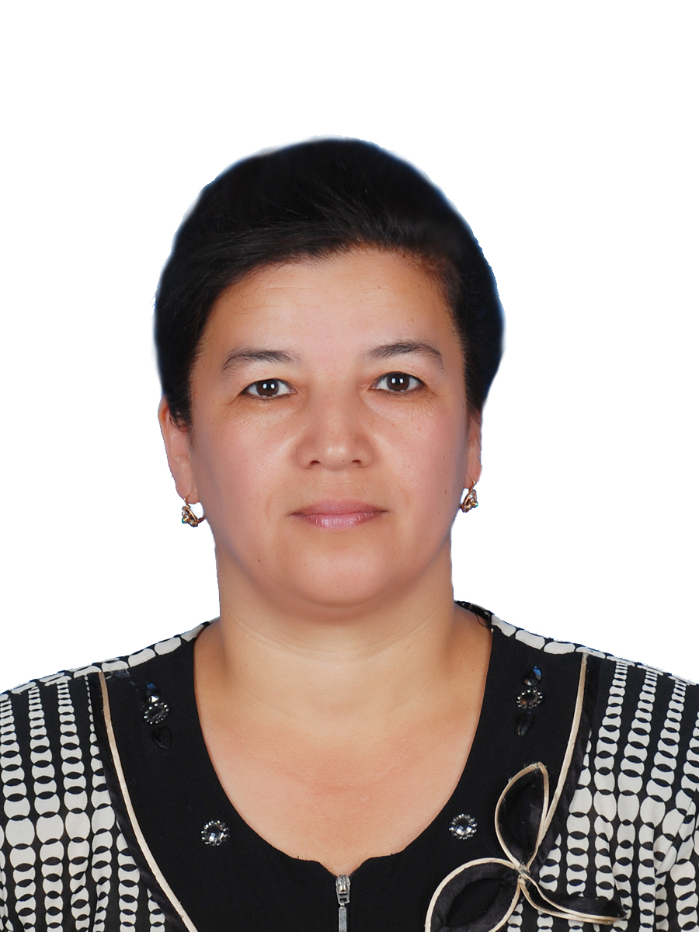

2018 йил 18 январдан:
Марказий бани Тошкент вилоят Бош бошқармаси
Ҳисоб-китоб касса маркази Касса операциялари бўлими
Қайта санаш кассаси кассири
Туғилган йили:  07.03.1965 | Туғилган жойи:  Тошкент шаҳри
Миллати:  ўзбек | Партиявийлиги:  партия аъзоси эмас
Маълумоти:  олий | Тамомлаган:  1987 й. Тошкент политехника институти (сиртқи)
Маълумоти бўйича мутахассислиги: электрон-техника инженери

Илмий даражаси:  йўқ | Илмий унвони:  йўқ
Қайси чет ва МДХ давлатлари тилларини билади (тўлиқ кўрсатилиши лозим):
рус тили
Давлат мукофотлари билан тақдирланганми (қанақа):
тақдирланмаган

Халқ депутатлари, республика, вилоят, шаҳар ва туман Кенгаши депутатлари ёки бошқа сайланадиган органларнинг аъзосими (тўлиқ кўрсатилиши лозим):

сайланмаган
МЕҲНАТ ФАОЛИЯТИ
09.1987-04.1996 йй. | Тошкент Электрон ҳисоблаш машиналар “Алгоритм” заводи Конструкторлик бюроси техник хизмат мухандиси, Бош технология хизмати мухандис-технологи
04.1996-07.2000 йй. | Тошкент шаҳар, С.Рахимов туманидаги 129-сонли ўрта мактаб иш юритувчиси
07.2000-09.2006 йй. | Марказий банк Тошкент вилояти Бош бошқармаси Котибият бўлими Руҳсатнома бюроси назоратчиси
09.2006-01.2008 йй. | Марказий банк Тошкент вилояти Бош бошқармаси Котибият бўлими 1-тоифали оператори (нусха кўчириш бўйича)
01.2008-10.2009 йй. | Марказий банк Тошкент вилояти Бош бошқармаси Бухгалтерия ҳисоби, назорати ва ахборотлаштириш бошқармаси Бюджет касса ижроси бўлими етакчи архивчиси
10.2009-01.2018 йй. | Марказий банк Тошкент вилояти Бош бошқармаси Маъмурий хизмат Котибият бўлими бошлиғи
01.2018-й.ҳ/в. | Марказий банк Тошкент вилояти Бош бошқармаси Ҳисоб-китоб касса маркази Касса операциялари бўлими Қайта санаш кассаси кассири

Ходимлар билан ишлаш
бўйича бош мутахассис Д.Б.Икрамова

Юнусова Мақбула Собитовнанинг яқин қариндошлари тўғрисида
МАЪЛУМОТ
Қанақа қариндош | Фамилияси, исми ва отасининг исми | Туғилган йили ва жойи | Иш жойи ва лавозими | Турар жойи
Отаси | Абдуллаев Собит Ғофурович | 1925 йил  Тошкент шаҳри | 1989 йил вафот этган  (Ўзбекистон Республикаси телевиденияси муҳаррири)
Онаси | Абдуллаева Зулфия Абдуқаюмовна | 1935 йил  Тошкент шаҳри | 2002 йил вафот этган  (Тошкент шаҳридаги “Юлдуз” фабрикаси тикувчиси)
Опаси | Абдуллаева Далила Собитовна | 1953 йил  Тошкент шаҳри | Пенсияда  (Тошкент шаҳридаги  1-сонли касалхона бухгалтери) | Тошкент шаҳар,  Шайхонтохур тумани,  Марказ-28, 2-уй, 48-хонадон
Опаси | Каримжонова Васила Собитовна  (Абдуллаева) | 1956 йил  Тошкент шаҳри | Пенсияда  (Тошкент шаҳридаги  38-умумтаълим мактаб ўқитувчиси) | Тошкент шаҳар,  Шайхонтохур тумани,  Гулобод кўчаси, 266-уй,  13- хонадон
Опаси | Сайдуллаева Ноила Собитовна  (Абдуллаева) | 1958 йил  Тошкент шаҳри | Пенсияда  (Тошкент шаҳар Юнусобод туманидаги 53-сонли болалар боғчаси услубчиси | Тошкент шаҳар,  Юнусобод тумани,  Софийский кўчаси, 21-уй
Опаси | Рахматова Олия Собитовна (Абдуллаева) | 1960 йил  Тошкент шаҳри | Пенсияда  (Тошкент туманидаги  18-умумтаълим мактаб ўқитувчи) | Тошкент вилоят,  Зангиота тумани,  Келес шаҳарчаси,  Мевазор кўчаси, 35-уй
Акаси | Абдуллаев Содир Собитович | 1962 йил  Тошкент шаҳри | 2015 йил вафот этган  (Тошкент маданият коллежи директори ўринбосари)
Укаси | Абдуллаев Содиқ  Собитович | 1967 йил  Тошкент шаҳри | Тошкент вилояти ҳокимлиги Ахборот-таҳлил гуруҳ раҳбари | Тошкент шаҳар,  Шайхонтохур тумани,  Боғ кўчаси, 24-Блок, 7-хонадон
Укаси | Абдуллаев Сарвар  Собитович | 1970 йил  Тошкент шаҳри | Тошкент Давлат шарқшунослик университети доценти | Тошкент шаҳар,  Юнусобод тумани,  Гулобод кўчаси, 43-уй
Турмуш ўртоғи | Юнусов Ғайбулло Абдуллаевич | 1962 йил  Тошкент шаҳри | Пенсияда  (“Ҳасанбой” қурилиш моллари бозори назоратчиси) | Тошкент шаҳар,  Олмазор тумани,  И.Шоший кўчаси, 4-тупик,  48-уй
Қизи | Юнусова Мадина Ғайбуллаевна | 1989 йил  Тошкент шаҳри | Тошкент шаҳар Олмазор туманидаги 14-оиавий поликлинка ҳамшираси | Тошкент шаҳар,  Олмазор тумани,  И.Шоший кўчаси, 4-тупик,  48-уй
Ўғли | Юнусов Зиёдилло Ғайбуллаевич | 1991 йил  Тошкент шаҳри | Хусусий тадбиркор | Тошкент шаҳар,  Олмазор тумани,  И.Шоший кўчаси, 4-тупик,  48-уй
Қизи | Юнусова Хафиза Ғайбуллаевна | 1993 йил  Тошкент шаҳри | Уй бекаси | Тошкент шаҳар,  Олмазор тумани,  И.Шоший кўчаси, 4-тупик,  48-уй
Қизи | Юнусова Махбуба Ғайбулло қизи | 1997 йил  Тошкент шаҳри | Тошкент кимё технологиялар институти талабаси | Тошкент шаҳар,  Олмазор тумани,  И.Шоший кўчаси, 4-тупик,  48-уй
Ўғли | Юнусов Рахматуллоҳ Ғайбулло ўғли | 2002 йил  Тошкент шаҳри | “Arj-design-group” дизаййнери | Тошкент шаҳар,  Олмазор тумани,  48-уй И.Шоший кўчаси, 4-тупик,
Қайнотаси | Юнусов Абдулло Шокирович | 1917 йил  Тошкент шаҳри | 2002 йил вафот этган  (Тошкент шаҳридаги 19-сонли ўрта мактаб ўқитувчиси)
Қайнонаси | Юнусова Муяссар | 1923 йил  Тошкент шаҳри | 1999 йил вафот этган  (Уй бекаси)

